Выбор профессии и важные этапы профессиональной ориентации школьников!
Выбор будущей профессии - это ответственный шаг, определяющий дальнейшую жизнь каждого выпускника. Именно поэтому школьная система уделяет большое внимание вопросам профессионального самоопределения учащихся. Одной из ключевых форм внеклассной деятельности являются мероприятия, направленные на повышение уровня информированности учеников.
Основные направления работы по профессиональному ориентированию:
Одна из видов увлекательной внеурочной деятельности это «Россия - мои горизонты». https://kb.bvbinfo.ru/?section=vneurochnaya-deyatelnost Целью внеурочной деятельности является Формирование готовности к профессиональному самоопределению обучающихся 6–11 классов. Внеурочные мероприятия становятся важной составляющей воспитания всесторонне развитых и заинтересованных молодых людей.
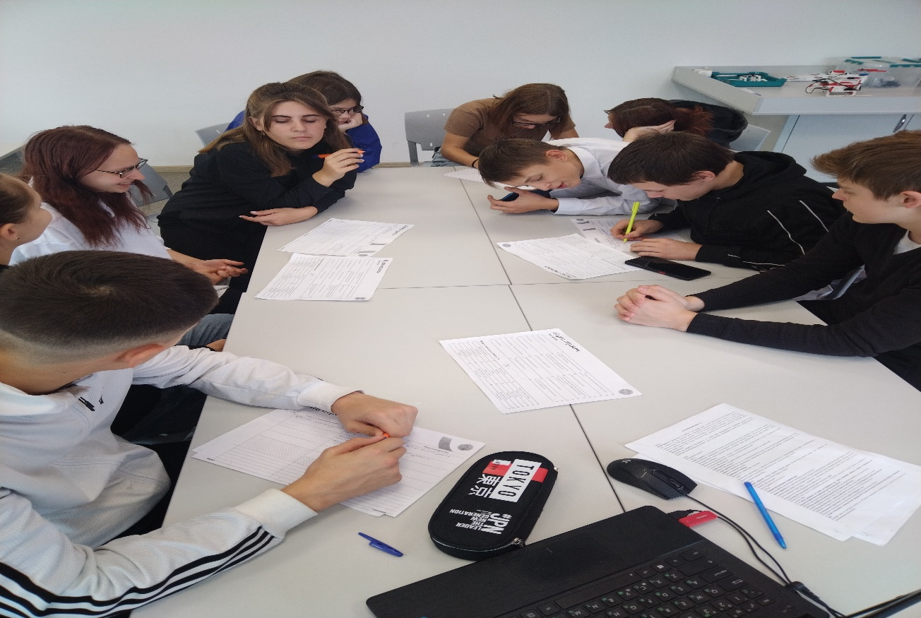
На фото изображены учащиеся 9го класса на внеурочной деятельности «Россия – мои горизонты» в 2023-2024 учебном году.

Знакомство с профессиями.
В школах регулярно организуются встречи с представителями разных специальностей. Такие встречи позволяют учащимся познакомиться с миром профессий, узнать о специфике рабочих обязанностей, условиях труда и перспективах карьерного роста. Учащиеся получают уникальную возможность задать интересующие вопросы специалистам и услышать честные рассказы о преимуществах и трудностях выбранной профессии.

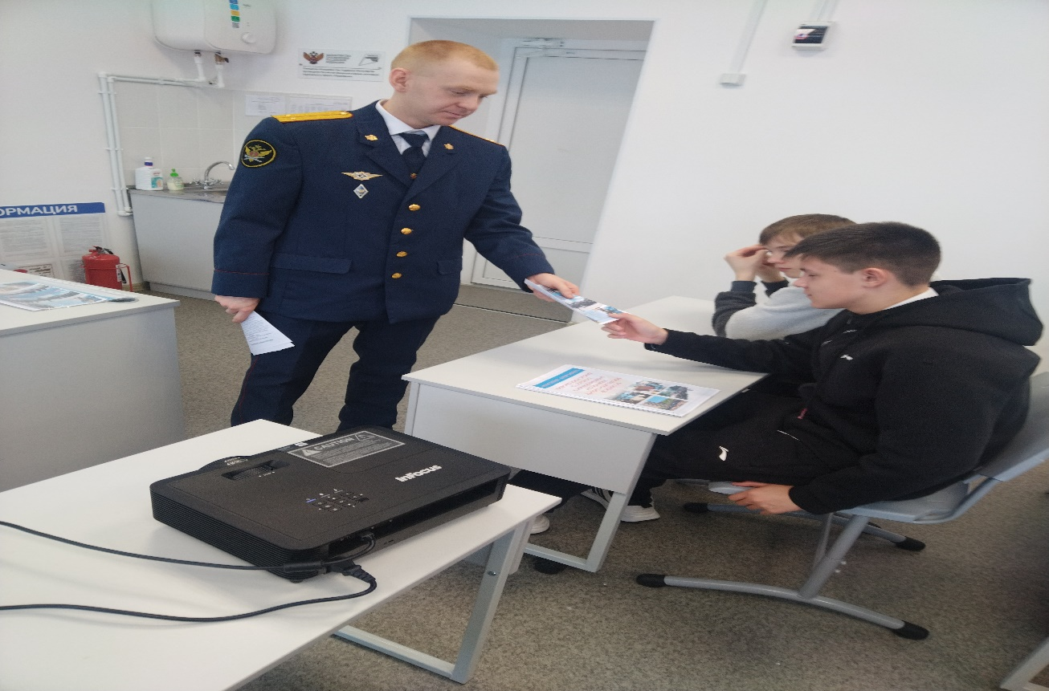
На фото изображён сотрудник ФСИН России, Камышловского СИЗО, Маслаков Владимир Владимирович .

Опыт студентов профессионального образования СПО и ВУЗов.
Еще одним важным аспектом является организация встреч с молодыми людьми, находящимися на этапе обучения в вузах. Студенты, находящиеся непосредственно в процессе освоения своей специальности, охотно делятся своими впечатлениями о студенческой жизни, раскрывают нюансы образовательного процесса и перспективы трудоустройства. Это позволяет будущим студентам составить реалистичное представление о выборе вуза и специализации.
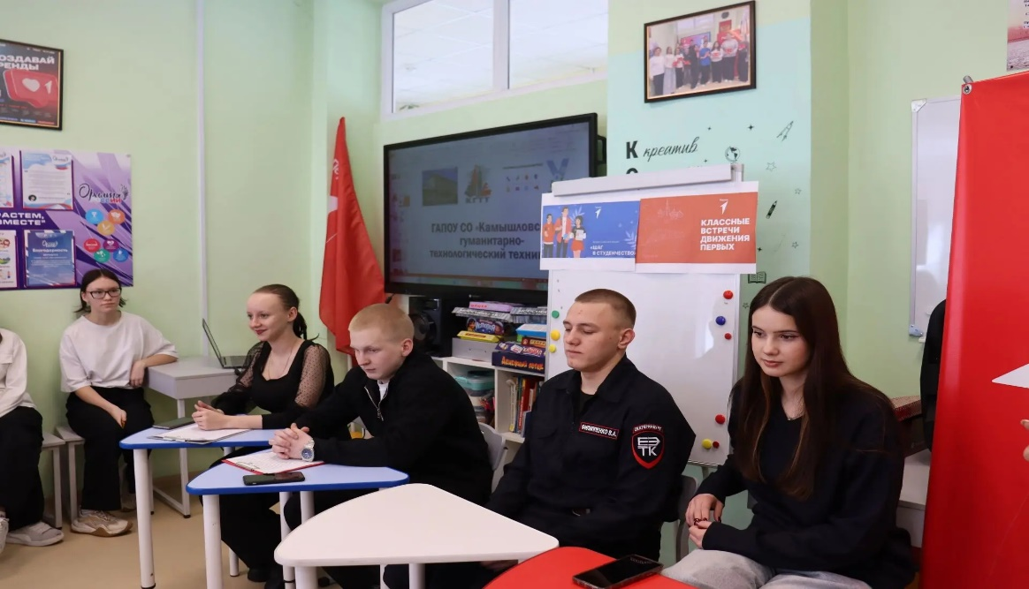
На фото учащиеся мероприятия Всероссийской акции «Шаг в студенчество» (слева- направо) Фёдорова Александра Ивановна, ГАПОУ СО «Камышловский гуманитарно-технологический техникум», Бессонов Константин Евгеньевич, ГАПОУ СО «Камышловский гуманитарно-технологический техникум», Филиппенко Вячеслав Андреевич, Екатеринбуржский экономико-технологический колледж, Кушнир Екатерина ФГАОУ ВО "Урфу имени Первого Президента России Б.Н. Ельцина".

Психологические тренинги.
Под руководством опытных педагогов-психологов проводятся специальные занятия, нацеленные на развитие личностных качеств и способностей, необходимых для успешного выбора профессии. Эти тренинговые сессии помогают подросткам осознать собственные сильные стороны, выявить потенциальные возможности и выбрать путь дальнейшего образования и карьеры.
Что такое профориентационные тренинги?
Профориентационные тренинги представляют собой интерактивные занятия, направленные на помощь учащимся в выборе профессионального пути. Эти мероприятия позволяют подросткам осознать свои способности, склонности и предпочтения, разобраться в особенностях разных профессий и оценить перспективы каждой специальности.
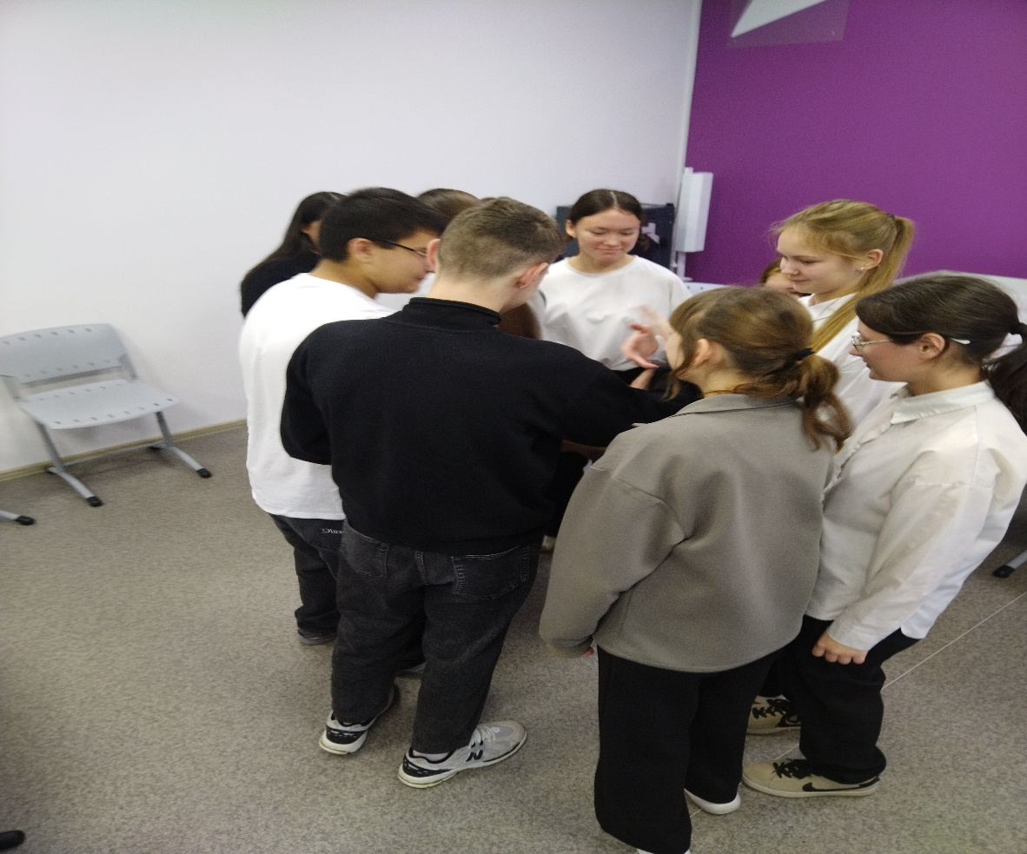
На фото учащиеся 9го класса на тренинге «Формула успеха».

Информационное сопровождение.
Современный подход к организации профориентационной работы включает создание наглядных материалов, оформление тематических стендов и публикацию полезных статей на официальном сайте учебного заведения. Это создает дополнительную поддержку учителям и родителям в формировании грамотного подхода к выбору профессии среди подростков.
Основные функции стенда
Информационная поддержка — главная задача профориентационного стенда. Он помогает:
- Ознакомить учащихся с разнообразием современных профессий
- Предоставить данные о ведущих вузах и учебных заведениях
- Информировать о перспективных направлениях развития рынка труда
- Помочь в осознанном выборе профессионального пути
Практическая польза для учащихся
Комплексный подход к профориентации через стенд позволяет:
- Получить представление о требованиях к различным специальностям
- Узнать о возможностях профессионального развития
- Ознакомиться с успешными примерами карьерного роста
- Взять раздаточные материалы для более детального изучения
Профориентационный стенд — это не просто информационный носитель, а важный инструмент в системе профессиональной ориентации школьников. Он помогает создать условия для осознанного выбора профессии, что в будущем способствует успешной самореализации молодого человека.
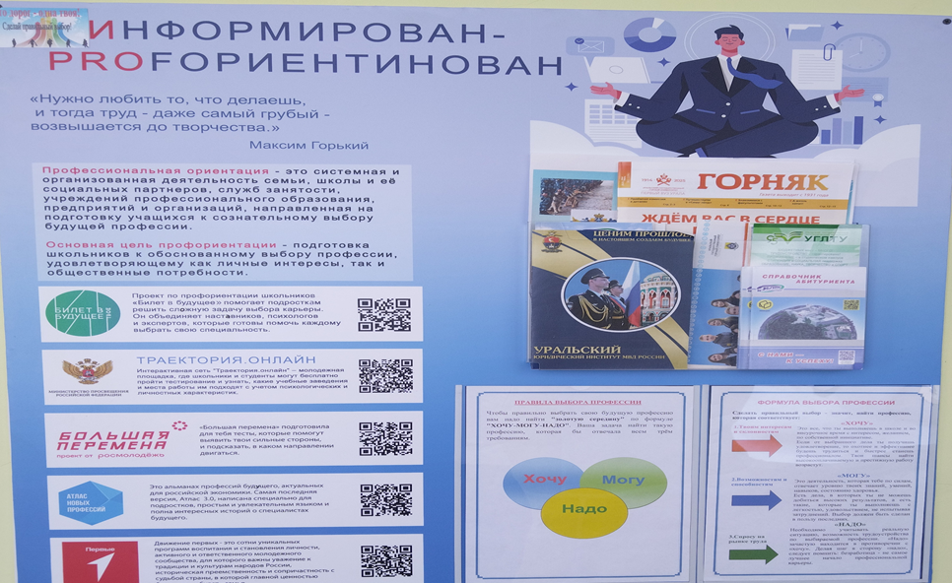

На фото изображён основной стенд отображающий актуальные направления профориентации в школе.

Ежегодная Всероссийская ярмарка трудоустройства
«Работа России. Время возможностей», которая организованная отелом Управления образования Муниципального округа Богданович, в рамках открытых дверей АПОУ СО "Богдановичский политехникум". Подобное мероприятие стаёт отличной возможностью ученикам познакомиться с различными профессиями и провести профпробу с представителями различных профессиональных образовательных учреждений.
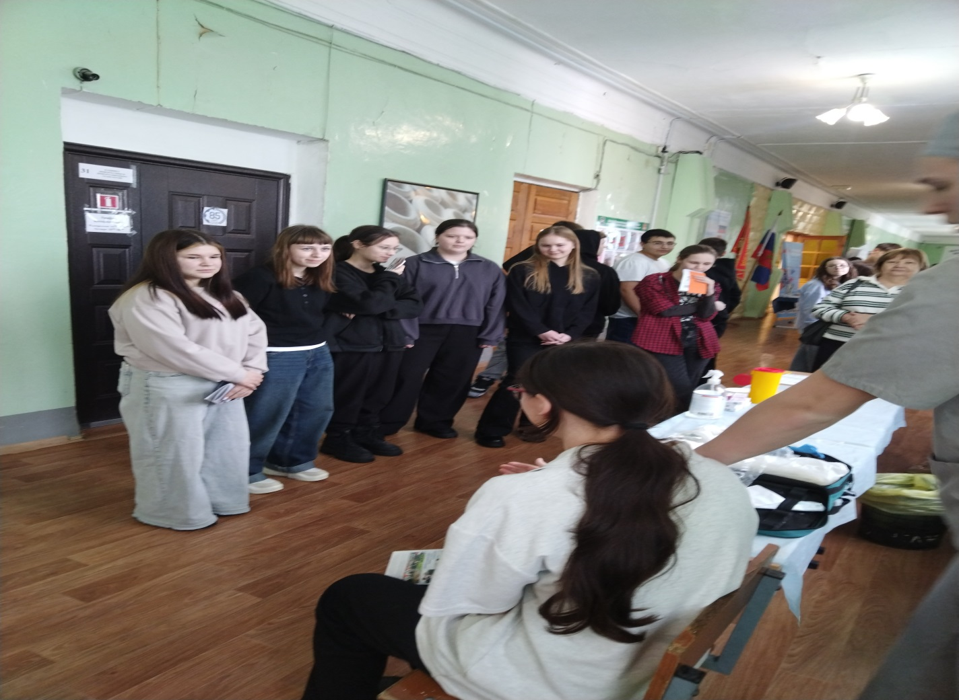

На фото изображены учащиеся 9го класса, находящиеся на «Ярмарке профессий» в стенах АПОУ СО "Богдановичский политехникум", 12. 02. 2026 году.

Эта статья отражает комплексный подход школ к профессиональной ориентации учащихся, подчеркивая важность мероприятий, направленных на раскрытие потенциала молодежи и помощь в профессиональном самоопределении
Таким образом, профессиональная ориентация становится неотъемлемой частью школьной жизни, помогающей каждому ребенку осознанно подойти к выбору своего будущего дела и заложить основы успешной карьеры.

Статью составила педагог-психолог Сметанова Ольга Геннадьевна.
.
#школьнаяжизнь
#профориентация
#развитиедетей
#образовательныепроекты
#внекласснаяработа

